Ejemplos para la plataforma de JavaScript.

Examples for the JavaScript platform.

Autor: Daniel Grajales Martínez.
Universidad Tecnológica de Pereira, Pereira, Colombia
Correo-e: Daniel.grajales2@utp.edu.co

INTRODUCCIÓN

Con este trabajo se busca lograr implementar ciertas bases en JavaScript, para así, ayudar al lector en su aprendizaje en JavaScript.

EJEMPLOS EN JAVASCRIPT.

- MOSTRAR EN PANTALLA EL MENSAJE: “¡HOLA, MUNDO!”

El código en lenguaje JavaScript es el siguiente:

- <!DOCTYPE HTML>
- <html>
- <body>
- <p>Antes del Script</p>
- <script>
- alert( '¡Hola, Mundo!' );
- </script>
- <p>...Después del Script.</p>
- </body>
- </html>

Entonces el ejemplo se debe poner en el bloc de notas, pero a la hora de guardar el archivo, se debe poner el nombre finalizándolo en “.html” y poner todo el nombre entre comillas. Por lo cual, el ejemplo quedaría en un archivo html y al ejecutarlo abriría el navegador y se visualizaría lo siguiente:

1)
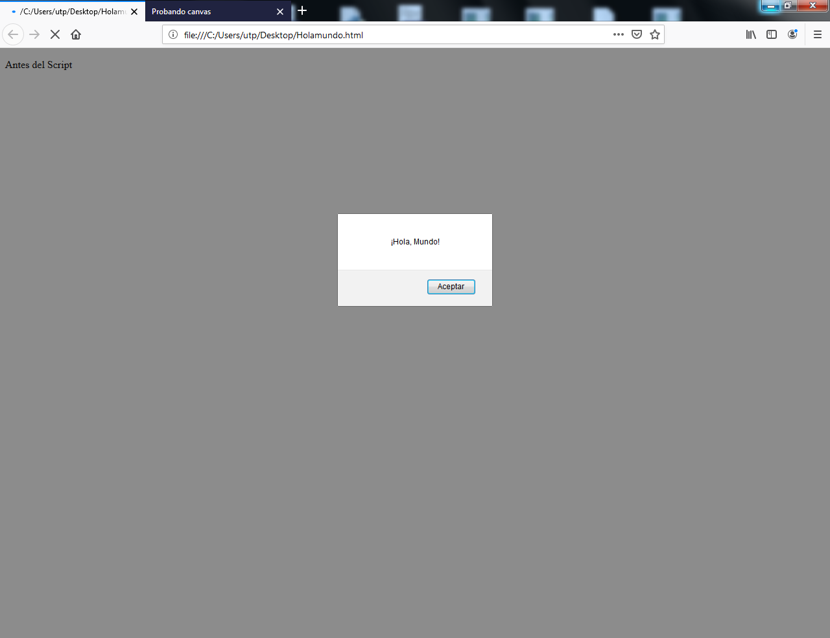
- REALIZAR UNA SUMA EMPLEANDO JAVASCRIPT.

Para poder realizar una suma de dos dígitos empleando JavaScript, se emplea el siguiente código:

<html>
<head>
<title>Sumar dos Numeros JavaScript</title>
</head>
<body>
<fieldset>
<legend>Ingrese dos numeros</legend>
<label for="">Numero 1:</label>
<input type="text" id="txtN1">
<br><br>
<label for="">Numero 2:</label>
<input type="text" id="txtN2">
<br><br>
<input type="button" onclick="Sumar();" value="Calcular">
</fieldset>
</body>
<script>
function Sumar() {
var n1 = document.getElementById('txtN1').value;
var n2 = document.getElementById('txtN2').value;
var suma = parseInt(n1) + parseInt(n2);
alert("La suma es: "+suma)
}
</script>
</html>

Igual que el anterior, se debe poner el código en el Bloc de Notas, y realizar el mismo paso del punto anterior, (en el nombre agregar el .html y ponerlo entre comillas), quedando en un archivo .html y al ejecutarlo abre el navegador y nos mostraría algo similar a esto:

2)
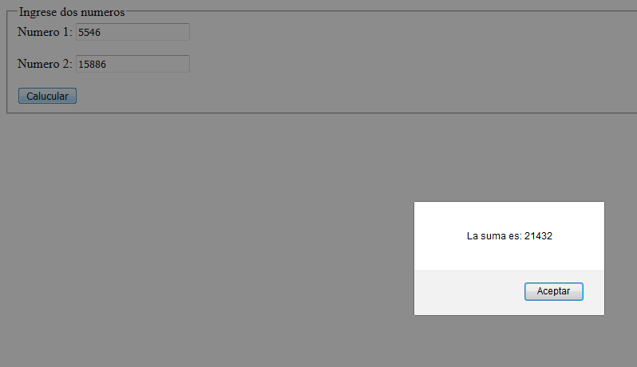

- REALIZAR UNA SUMA, PERO EN UNA FUNCIÓN.

Para realizar una suma en una función se emplea el siguiente código:

<html>
<body>
<form>
Primer numero:
<input type="text" name="num1" id="num1" />
<br />

Segundo numero:
<input type="text" name="num2" id="num2" />
<br />

<p id="resultado">Suma: </p>

<button type="button" onclick='
var casilla1=document.getElementById("num1");
var n1 = casilla1.value;
var casilla2=document.getElementById("num2");
var n2 = casilla2.value;
var resultado=document.getElementById("resultado");
resultado.innerHTML = "Suma: " +(parseInt(n1)+parseInt(n2));
resultado.style.color = "blue";
'>Calcular suma</button>

</form>
</body>
</html>

Igual que el anterior, se debe poner el código en el Bloc de Notas, y realizar el mismo paso del punto anterior, (en el nombre agregar el .html y ponerlo entre comillas), quedando en un archivo .html y al ejecutarlo abre el navegador y nos mostraría algo similar a esto:

3)
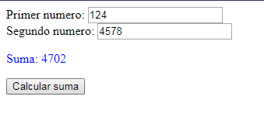

- REALIZAR EL FACTORIAL DE UN NÚMERO.

Empleando el siguiente código se puede calcular el factorial de un número:

<html>

<head>

<title>Factorial</title>

<script language="javascript">

function factorial (){
var factorial = 1;

for (var i=1; i <= document.getElementById ('n').value; i++){
factorial *= i;
}

document.getElementById ('resultado').value = factorial;
}

</script>

</head>

<body>

<form onsubmit="javascript: factorial ();return (false);">

Número: <input type="text" name="n" id="n" />

<br />

Factorial: <input type="text" name="resultado" id="resultado" />

<br />

<input type="submit" value="Calcular" />

</form>

</body>

</html>

Igual que el anterior, se debe poner el código en el Bloc de Notas, y realizar el mismo paso del punto anterior, (en el nombre agregar el .html y ponerlo entre comillas), quedando en un archivo .html y al ejecutarlo abre el navegador y nos mostraría algo similar a esto:

4)
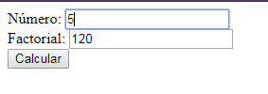

- DIBUJAR UN RECTÁNGULO.

Para realizar un rectángulo se emplea el siguiente código:

<!DOCTYPE html>
<html>
<head>
<title>Dibujar cuadrados en canvas con Java Script</title>
<meta name="viewport" content="initial-scale=1.0">
<meta charset="utf-8">
</head>
<body>
<canvas id="micanvas" width="200" height="200">
Contenido que sólo verán los usuarios que no soportan canvas en su navegador.
</canvas>
<script language="JavaScript">
window.onload = function(){
var elemento = document.getElementById("micanvas");
var contexto = elemento.getContext('2d');
contexto.fillStyle = "#FFBD16";
contexto.fillRect(100, 100, 50, 50);
}
</script>
</body>
</html>

5)
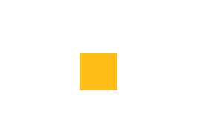

- CONCLUSIONES

Con todos estos ejemplos realizados en JavaScript, podemos decir que este lenguaje es una herramienta muy necesaria para cualquier persona que desee crear su propia página web o relacionados, por lo cual es necesario su aprendizaje, para facilitar la creación de nuevos contenidos en la web.

REFERENCIAS

